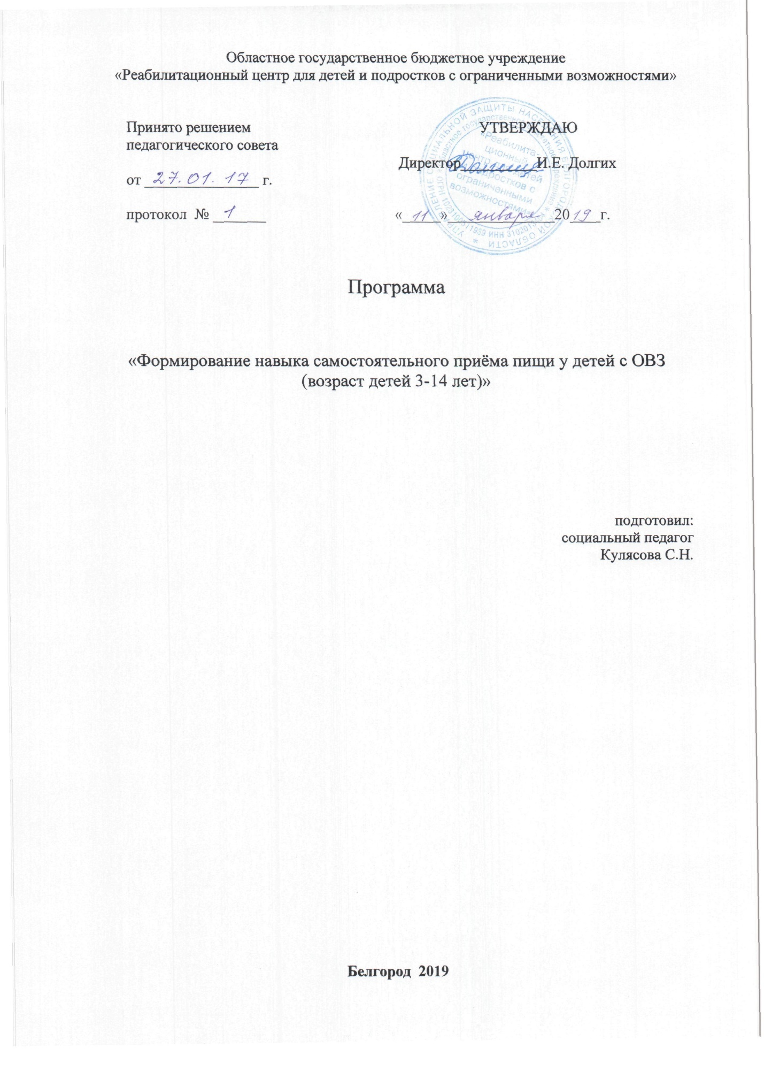

Пояснительная записка
Одни из первых навыков самообслуживания, которые осваивает малыш — это умение есть ложкой и пить из чашки. Подготовку к самостоятельному приему пищи нужно начинать еще до года. Если правильно подходить к обучению, то научить этому малыша несложно. Другой вопрос – если ребенок особенный.
В таком случае приложить усилий к такому обучению надо немного больше. Самая большая сложность для особенного ребенка - аккуратно донести ложку/вилку до рта.
Если говорить об особенных детях, то некоторые не умеют кушать самостоятельно даже в 6-летнем возрасте. На первый взгляд, обычных и особенных детей обучают процессу приема пищи идентично, но есть некоторые нюансы.
Одним из таких нюансов называют время обучения. Те навыки, которые у обычных детей вырабатываются за пару недель, особенные малыши могут осваивать долгие месяцы и даже годы.
Второй нюанс — это возраст. То, что обычный малыш умеет делать в 1,5-2 года, ребенок с особенностями в развитии может освоить, например, к 6 годам.
Чтобы помочь особенному ребенку овладеть навыками самообслуживания, нужно запастись терпением.
Прежде, чем начать формирование навыка самостоятельного приема пищи, необходимо провести некоторую подготовку: научить держать ложку в руке, отработать схемы « глаза – рука », «рука – рот » и лучше всего это делать в игровой форме.
Программа составлена с учетом психофизических возможностей ребенка, его познавательной активности, уровня знаний, умений.
Формируемые умения и навыки : умение удерживать ложку(вилку) в руке, самостоятельно принимать пищу и применять сформированные навыки на практике.
Цель программы: создание условий для формирования у ребенка максимального уровня самостоятельности для дальнейшей социализации его в общество.
Основные задачи программы:
- формировать умение пользоваться ложкой;
- развивать навык самостоятельно принимать пищу;
- применять сформированные навыки в повседневной жизни.
Программа рассчитана на детей дошкольного и младшего школьного возраста. Курс состоит из 7 занятий. По данной программе рекомендуется работать индивидуально с ребенком. Индивидуальные занятия лучше проводить в первой половине дня. Продолжительность каждого занятия 20-25 минут.
Формы и методы реализации программы.
Ведущим методом в индивидуальной работе является игра. Кроме этого рекомендуется использовать следующие методы: рассказ, беседа - диалог.
Прогнозируемые результаты.
В результате реализации программы предполагается, что проведенный курс занятий, поможет ребенку освоить навык держать ложку в руке и подготовит его к самостоятельному приему пищи; научит применять сформированные умения и навыки в практической деятельности.
Тематическое планирование
Тема занятия | Содержание занятия | Кол-во часов
Занятие № 1 | Игра с пуговичным тренажером «Помоги Незнайке посадить цветок».  Игра с прищепками «Гусеница».  Игра с использованием специализированной ложки и крупы «Полей цветок».  Итог занятия и оценка работы. | 20-25 мин.
Занятие № 2 | Игра с пуговичным тренажером  «Яблонька».  Игра с прищепками «Солнышко».  Игра с использованием специализированной ложки и крупы «Полей яблоньку».  Итог занятия и оценка работы. | 20-25 мин.
Занятие № 3 | Игра с прищепками «Веселый ёжик».  Игра с пуговичным тренажером «Украшаем елочку шишками».  Игра с использованием специализированной ложки и крупы «Покорми ёжика».  Итог занятия и оценка работы. | 20-25 мин.
Занятие № 4 | Игра с пуговичным тренажером «Сложи монетки в кошелек».  Игра с прищепками «Теремок ».  Игра с использованием специализированной ложки и крупы «Чаепитие».  Итог занятия и оценка работы. | 20-25 мин.
Занятие № 5 | Игра с прищепками «Белочка».  Игра с пуговичным тренажером «Помоги белочке сложить грибы в корзинку».  Игра с использованием специализированной ложки и крупы «Покорми белочку».  Итог занятия и оценка работы. | 20-25 мин.
Занятие № 6 | Игра с пуговичным тренажером «Тучка плачет».  Игра с прищепками «Цвета радуги».  Игра с использованием специализированной ложки и воды «Водонос».  Итог занятия и оценка работы. | 20-25 мин.
Занятие № 7 | Игра с пуговичным тренажером «На рыбалке с котом Матроскиным».  Игра с прищепками «Золотая рыбка».  Игра с использованием специализированной ложки и крупы «Покорми рыбку».  Итог занятия и оценка работы. | 20-25 мин.

